Міністерство освіти і науки України

Національний університет «Львівська політехніка»

Кафедра систем штучного інтелекту

**Звіт**

**про виконання лабораторних та практичних робіт блоку № 4**

На тему: «Одновимірні масиви. Двовимірні Масиви. Вказівники та Посилання. Динамічні масиви. Структури даних. Вкладені структури. Алгоритми обробки та робота з масивами та структурами.

***з дисципліни:*** «Основи програмування»

**Виконала:**

Студентка групи ШІ-13

Сахацька Мілана Денисівна

Львів 2024

**Тема роботи:**

Одновимірні масиви. Двовимірні Масиви. Вказівники та Посилання. Динамічні масиви. Структури даних. Вкладені структури. Алгоритми обробки та робота з масивами та структурами.

**Мета роботи:**

Навчитись використовувати масиви, створювати, працювати з ними та задавати їх у різних вимірах. освоїти вказівники й посилання, та організування структури даних

**Теоретичні відомості:**

1. Класи пам'яті у C++

- Статична пам’ять.

- Динамічна пам’ять.

- Поняття стеку.

- Виділення та вивільнення пам’яті.

1. Вступ до Масивів і Вказівників:

○ Основи масивів: визначення, важливість, приклади використання.

○ Різниця між статичними та динамічними масивами.

○ Основи вказівників: що це таке, як вони працюють.

○ Взаємозв'язок між масивами та вказівниками.

○ Вступ до посилань: основні концепції та відмінності від вказівників.

1. Одновимірні Масиви:

○ Створення та ініціалізація одновимірних масивів.

○ Основні операції: індексація, присвоєння, читання.

○ Цикли та обхід масивів.

○ Використання функцій для роботи з масивами.

○ Приклади алгоритмів сортування та пошуку.

1. Вказівники та Посилання:

○ Використання вказівників для доступу до елементів масиву.

○ Арифметика вказівників.

○ Різниця між вказівниками та посиланнями в контексті функцій.

○ Динамічне виділення пам'яті з використанням вказівників.

○ Використання вказівників для створення складних структур даних.

1. Двовимірні Масиви:

○ Оголошення та ініціалізація двовимірних масивів.

○ Вкладені цикли для обходу двовимірних масивів.

○ Практичні приклади використання двовимірних масивів.

○ Передача двовимірних масивів у функції.

○ Застосування двовимірних масивів для розв'язання задач.

1. Динамічні Масиви:

○ Основи динамічного виділення пам'яті.

○ Створення та управління динамічними масивами.

○ Використання операторів new та delete для управління пам'яттю.

○ Реалізація змінної розмірності масивів.

○ Передача динамічних масивів у функції.

1. Структури Даних:

○ Оголошення та використання структур.

○ Використання масивів та вказівників у структурах.

○ Функції для обробки даних у структурах.

○ Використання структур для представлення складних даних.

○ Вкладені структури та їх використання.

○ Об’єднання (Union)

○ Переліки (enumerations)

1. Вкладені Структури:

○ Поняття вкладених структур та їх оголошення.

○ Взаємодія з вкладеними структурами.

○ Використання вкладених структур для моделювання складних даних.

○ Передача вкладених структур у функції.

○ Приклади реального використання вкладених структур.

9. Використання структур

- Перевантаження операторів у структурі.

- Вивід/ввід структури (operator<<);

- Арифметичні операції з структурами (operator+, operator-);

- Практичні задачі на виведення структур та операції з ними

1. Алгоритми обробки та робота з масивами та структурами:

○ Алгоритми пошуку та сортування в масивах.

○ Обробка та маніпуляції з даними у структурах.

○ Використання циклів та умовних операторів для роботи з масивами та структурами.

○ Інтеграція масивів та структур у алгоритми.

○ Розв'язання практичних задач з використанням масивів та структур.

**Джерела**

* Лекції
* Практичні

**Виконання роботи:**

1. *Опрацювання завдання та вимог до програми та середовища*

**Завдання №1 епік 4 – Практичне завдання**

Завдання:

Реалізувати програму, яка перевіряє, чи дане слово чи число є паліндромом за допомогою рекурсії.

Мета:

1. Визначити та реалізувати рекурсивну функцію IsPalidrome для рядків
2. Визначте та реалізуйте перевантажену функцію isPalindrome для цілих чисел. Використати математичний підхід щоб перевірити чи число є паліндромом.

**Завдання №2 VNS lab 4 – task 9**

1. Сформувати одновимірний масив цілих чисел, використовуючи генератор випадкових чисел.
2. Роздрукувати отриманий масив.
3. Знищити перший елемент із заданим значенням.
4. Зсунути масив циклічно на К елементів вправо.
5. Роздрукувати отриманий масив.

Вимоги:

**Завдання №3 VNS lab 5 – task 9**

Завдання:

Написати функцію для обчислення суми елементів квадратної матриці, які розташовані нижче головної діагоналі. З її допомогою знайти максимальне значення такої суми в n матрицях.

**Завдання №4 algotester lab 2 variant 1**

Завдання:

У вас є дорога, яка виглядає як NN чисел.

Після того як ви по ній пройдете - вашу втому можна визначити як різницю максимального та мінімального елементу.

Ви хочете мінімізувати втому, але все що ви можете зробити - викинути одне число з дороги, тобто забрати його з масиву.

В результаті цієї дії, яку мінімальну втому ви можете отримати в кінці дороги?

**Завдання №5 algotester lab 3 variant 3**

Завдання:

Вам дана стрічка s.

Ваше завдання зробити компресію стрічки, тобто якщо якась буква йде більше одного разу підряд у стрічці замінити її на букву + кількість входжень підряд.

**Завдання №6 додаткове з algotester**

Завдання:

Ви з’явились у світі під назвою Атод посеред Пустелі Безправ’я. Так сталось, що Ви попали саме в той час і місце, де ведеться битва між чаклункою Ліною і темними силами, які хочуть знищити цей світ. На жаль, трапилась халепа, бо деякі слова із книги чар були пошкоджені під час битви. Одне таке слово можна відновити виконавши ритуал зцілення над пошкодженими буквами. Ритуал зцілення можна виконати на всіх **підряд** розташованих **пошкоджених** буквах. Вам не залишається нічого іншого як допомогти Ліні відновити ці слова і сказати скільки мінімально треба провести таких ритуалів, щоб прочитати одне з наймогутніших у цьому світі заклять - Поневолення Дракона!

1. Дизайн та планова оцінка часу виконання завдань

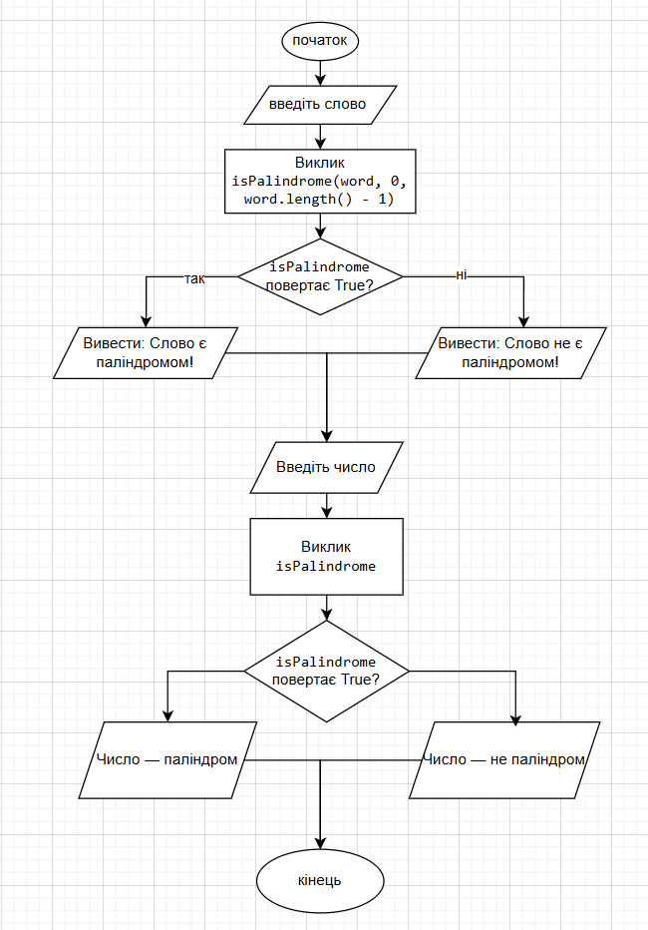

1. Результати виконаних завдань, тестування та фактично затрачений час

**Завдання №1**

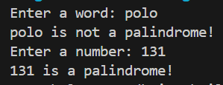

**Завдання №2**

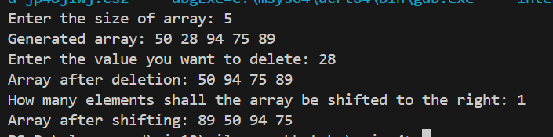

**Завдання №3**

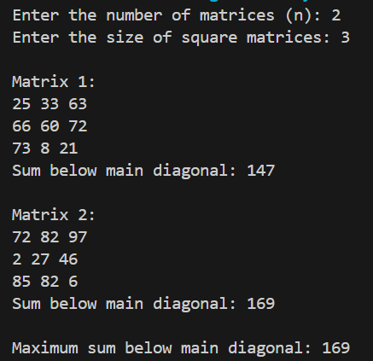

**Завдання №4**

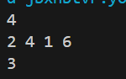

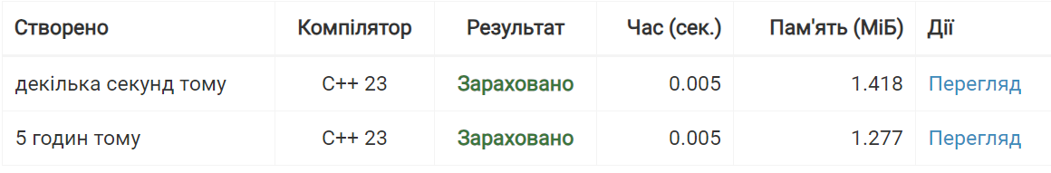

**Завдання №5**



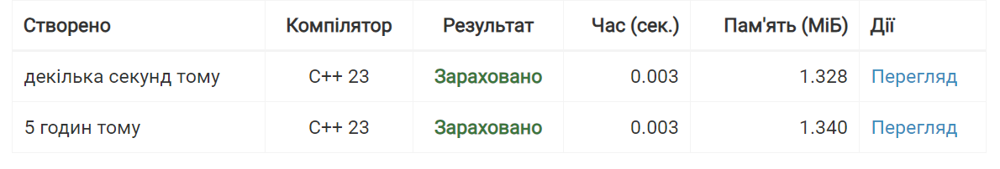

**Завдання №6**

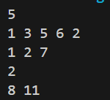

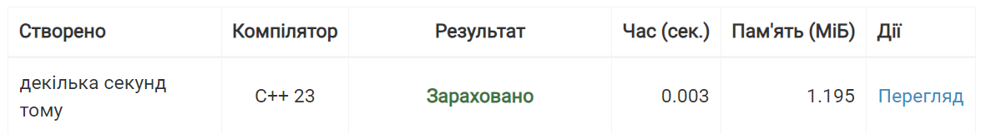

Зустріч з командою   
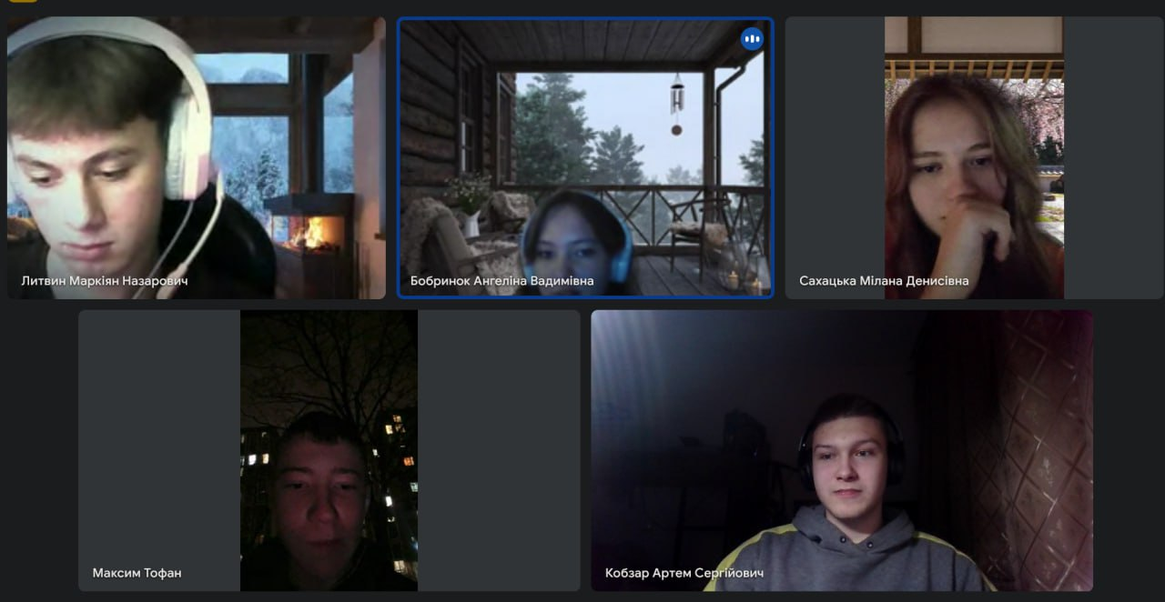

**Висновки:** під час виконання цього епіку я краще розібралася з масивами, векторами та посиланнями.